**Wedstrijdschema The School Final 2023 – Veldloop**

**11.30 uur Meisjes klas 1**

Ronde 2800 meter

**12.00 uur Jongens klas 1**

Ronde 2800 meter

**12.30 uur Meisjes klas 2**

Ronde 2800 meter

**13.00 uur Jongens klas 2**

Ronde 3200 meter

**13.30 uur Meisjes klas 3**

Ronde 3200 meter

**14.00 uur Meisjes schoolteam**

Ronde 3200 meter

**14.45 uur Jongens klas 3**

Ronde 3700 meter

**15.30 uur Jongens schoolteam**

Ronde 3700 meter

* Let op! Mocht een groep snel klaar zijn dan kan er eerder gestart worden met de volgende groep.
* Na elke groep worden de medailles voor de individuele lopers uitgereikt.
* De team prijsuitreiking en schoolprijs worden na de laatste groep uitgereikt om circa 16.00 uur
* Achteraf zullen alle uitslagen te vinden zijn op www.hardloopuitslagen.nl
* Parcours: Papendal (zie volgende pagina)

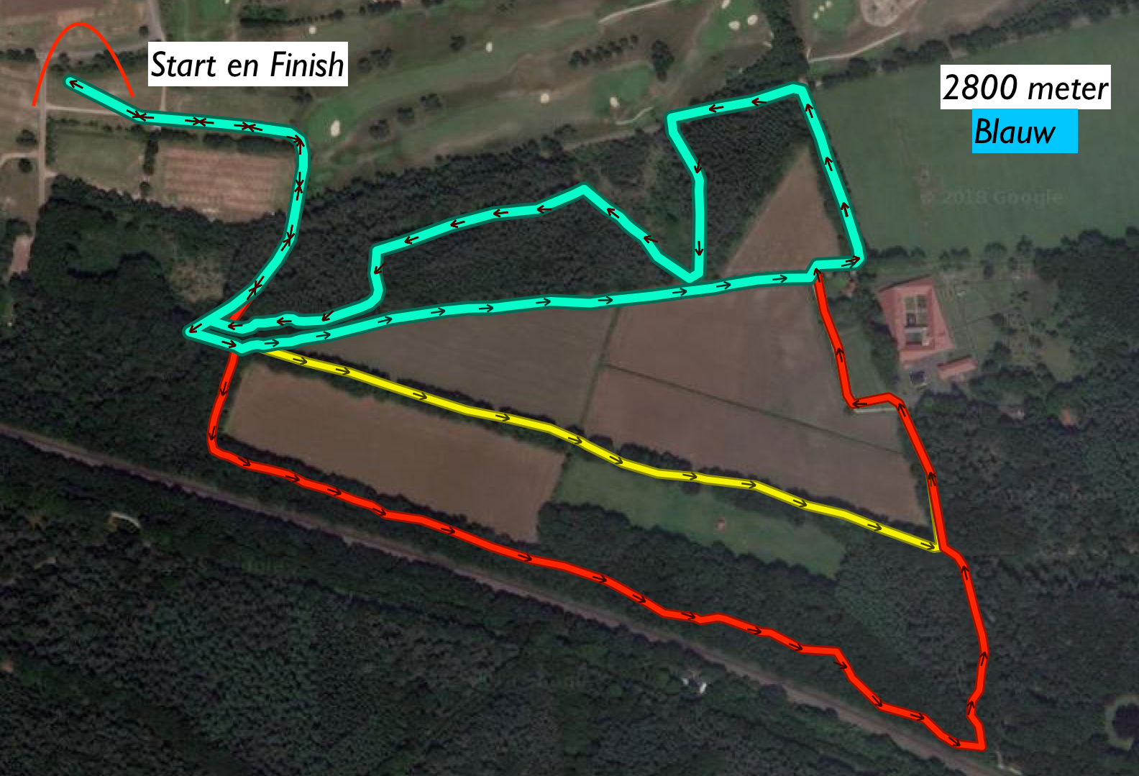

**Ronde 2800 meter BLAUW**

Meisjes klas 1

Jongens klas 1

Meisjes klas 2

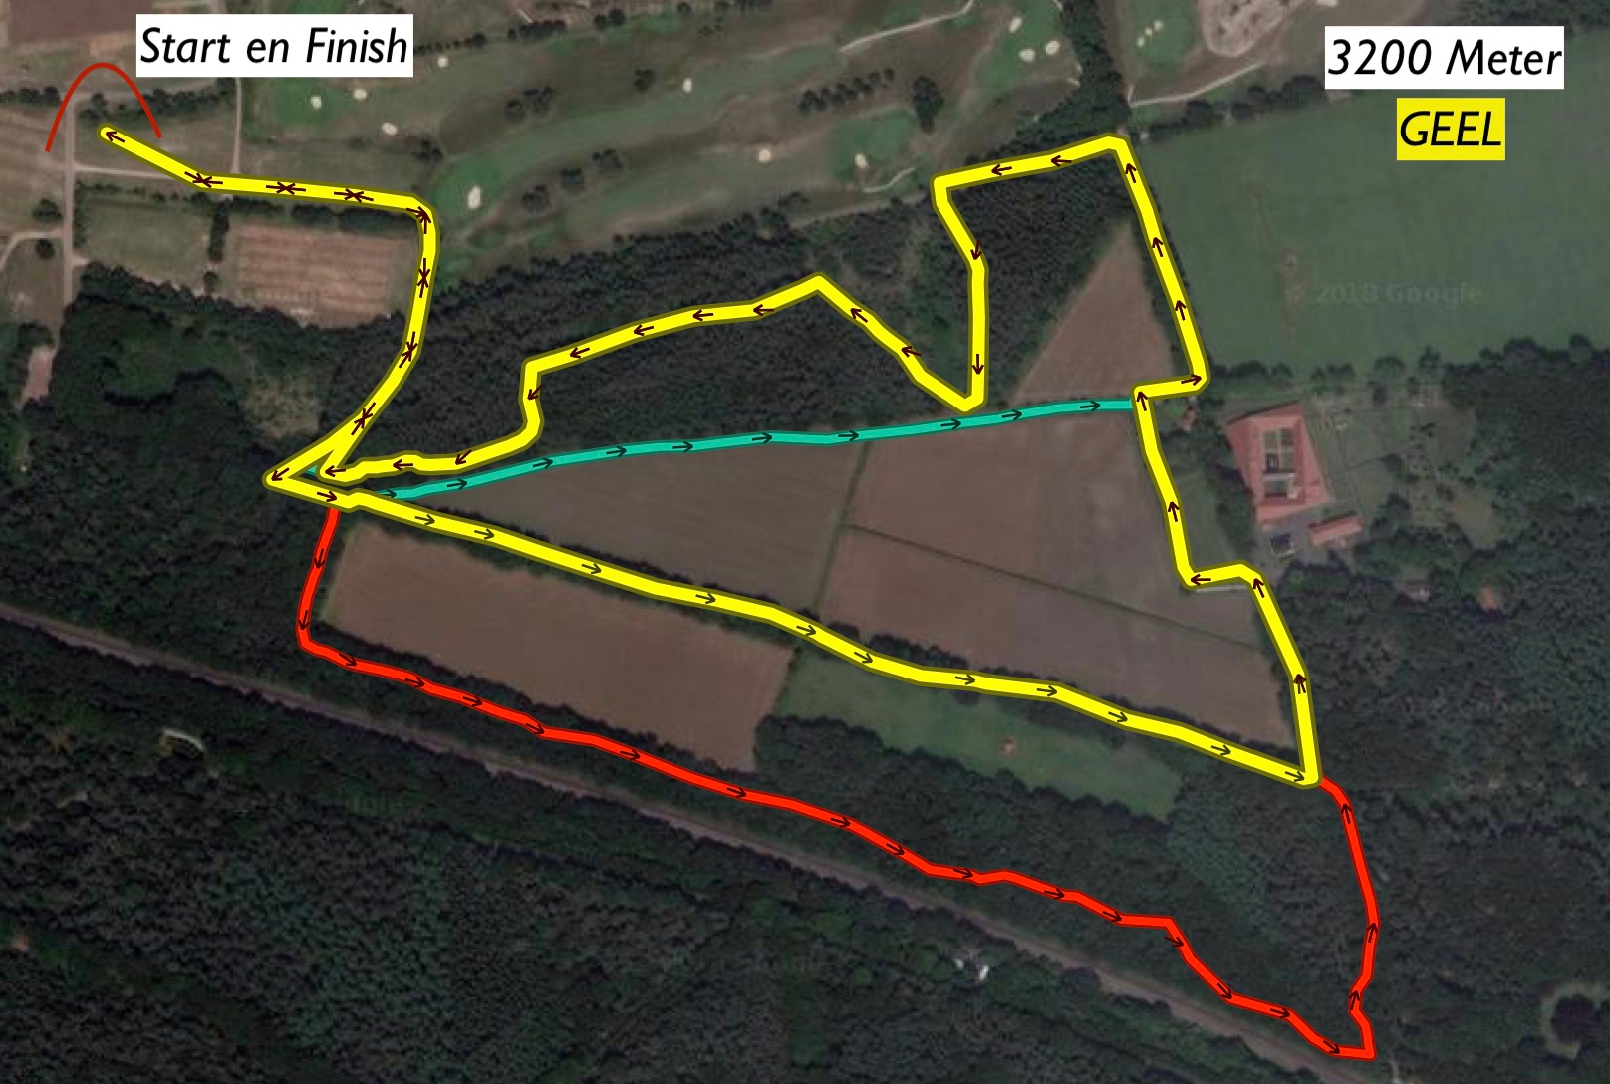

**Ronde 3200 meter GEEL**

Jongens klas 2

Meisjes klas 3

Meisjes schoolteam

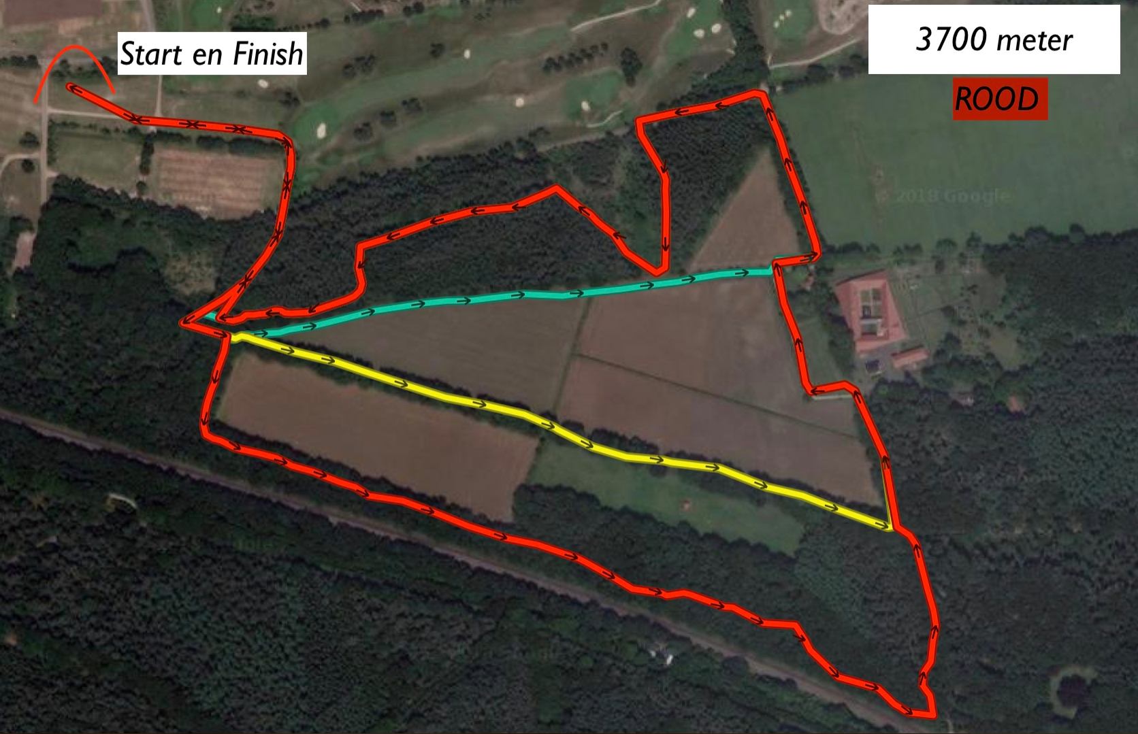

**Ronde 3700 meter ROOD**

Jongens klas 3

Jongens schoolteam